|  |  |
| --- | --- |
|  | ***ISTITUTO COMPRENSIVO STATALE***  ***CORROPOLI - COLONNELLA - CONTROGUERRA***  Via Ruggieri n. 3 - 64013 CORROPOLI (TE) - Tel. e Fax ***0861 82355***  ***http://iccorropoli.gov.it/*** – Email: [***teic813001@istruzione.it***](mailto:teic813001@istruzione.it) **-** PEC**: *teic813001@pec.istruzione.it***  Codice fiscale: ***91019980670*** – Cod. Mec.: ***TEIC813001***  ***Scuole dell’Infanzia - Primaria e Secondaria di I Grado*** |
| ***PON*** | |

ANNO SCOLASTICO 2019-2020

PROGETTO CONTINUITÁ

*SCUOLA DELL’INFANZIA-SCUOLA PRIMARIA - SCUOLA SECONDARIA I GRADO*

***LABORATORIO DI ARTE E IMMAGINE***

**Il colore dei miei sogni**

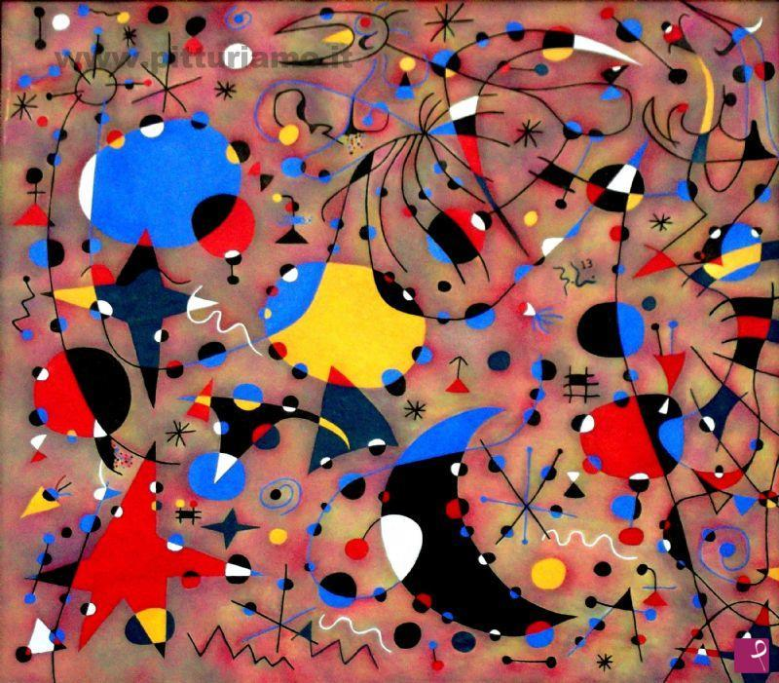

**COMPOSIZIONI TRIDIMENSIONALI E MURALES ISPIRATI ALL’ARTE DI JOAN MIRÒ**

**DESTINATARI** Alunni delle classi terze della Scuola dell’infanzia, alunni delle classi prime della Scuola primaria, alunni delle classi quinte della Scuola primaria e alunni delle classi prime della Scuola secondaria di primo grado dei plessi di Corropoli, Colonnella e Controguerra.

**Docenti coinvolti:** docenti referenti, docenti delle classi disponibili nelle ore di laboratorio.

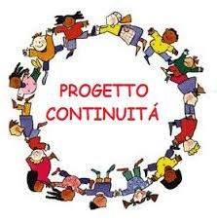 **PREMESSA** La continuità didattica costituisce il filo conduttore che unisce i tre ordini di scuola del nostro Istituto comprensivo e accompagna il graduale progredire e svilupparsi della persona al fine di rendere più organico e unitario il suo percorso educativo-didattico. Per tale ragione risulta necessario integrare competenze e iniziative per delineare un coerente percorso curricolare dell’apprendimento. ll progetto si propone di offrire agli allievi l'occasione di vivere una condivisa esperienza di apprendimento, con il coinvolgimento della dimensione ludico-creativa ed emotiva, attraverso l'utilizzo di una didattica laboratoriale.

Nel periodo che intercorre fra la fine dell'infanzia e l'inizio dell'età adulta, gli amici sono spesso la componente più importante della vita [emotiva](https://it.wikipedia.org/wiki/Emozione) dell'adolescente e spesso raggiungono un livello di intensità mai più eguagliato in seguito. I bambini ed i futuri ragazzi potranno condividere le stesse esperienze espressive instaurando delle semplici relazioni che favoriranno la conoscenza reciproca.

**FINALITÀ**

La realizzazione di composizioni tridimensionali ad incastro e di murales (dipinti realizzati su parete) rappresenta un’opportunità di potenziamento delle competenze nell'arte e nella storia dell'arte, stimolando la riflessione, la creatività e la fantasia grazie al lavoro manuale di produzione artistica. Il laboratorio offre la possibilità di valorizzare gli spazi della scuola, promuovendo la solidarietà e il senso di appartenenza al nostro Istituto. Il progetto mira a promuovere inclusione e socializzazione attraverso il lavoro di gruppo cooperativo ed è quindi anche finalizzato a prevenire la dispersione scolastica.

**OBIETTIVI COGNITIVI**

* Conoscere e sperimentare alcuni linguaggi espressivi dell’arte moderna reinterpretandoli attraverso la propria creatività, sensibilità e fantasia.
* Ricondurre, con la maggior precisione possibile, la fase operativa a quella progettuale.
* Migliorare le capacità di attenzione e di concentrazione.
* Potenziare la capacità di rispettare le consegne ed i tempi di esecuzione.

**OBIETTIVI OPERATIVI**

* Saper utilizzare in modo corretto e preciso gli strumenti specifici del laboratorio.
* Saper realizzare un prodotto, rispettando la sequenzialità nelle varie fasi.
* Sperimentare le tecniche della pittura murale, dei pennarelli e delle tempere e procedure specifiche all’interno del progetto.

**COMPETENZE**

Sperimentare, rielaborare, comunicare, utilizzando operativamente gli elementi, i codici, le funzioni, le tecniche proprie del linguaggio visuale.

**CONTENUTI/ ATTIVITÀ E FASI DI ATTUAZIONE**

Il linguaggio dell’astrattismo e del surrealismo attraverso l’opera di uno dei più grandi ed originali pittori dell’arte moderna: J.Mirò.

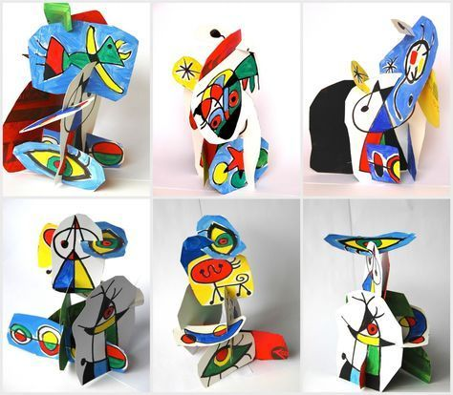Al**unni delle scuole dell’infanzia e primaria:**

**Creazione di composizioni tridimensionali ad incastro ispirate al linguaggio delle opere di Mirò.**

**Fase 1:** ritagliare cartoncini di varie forme; disegnare con pennarelli; colorazione delle campiture con tempere.

**Fase 2:** effettuare piccoli tagli sui cartoncini; incastrare le forme creando una struttura tridimensionale.

**Fase 3:** allestimento nell’atrio della scuola, in prossimità dei murales.

**Alunni delle scuole primaria e secondaria:**

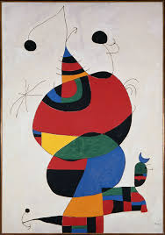**Esecuzione di un murale con colori acrilici sulle pareti interne del plesso (atrio).**

**Fase 1:** lezione sul linguaggio di Mirò e sull’arte dei murales. (alunni classi prime e quinte). Individuazione del tema e progettazione del murale da eseguire; esplicitazione delle fasi di esecuzione.

**Fase 2:** stesura del fondo con tempera lavabile.

**Fase 3:** gli alunni delle classi prime e quinte realizzeranno con la guida dei docenti il disegno a matita sulla parete anche mediante ausilio di griglia di riferimento ed eventualmente di stencil di varie forme.

**Fase 4:** gli alunni delle classi prime e quinte, organizzati in gruppi misti dovranno colorare le figure disegnate con i colori acrilici in base al progetto. Con pennarelli a punta tonda e a scalpello di colore nero, verranno tracciate le linee e i contorni di alcune figure. In questa fase operativa, gli alunni saranno guidati dai docenti sia per l’organizzazione sia per le tecniche di esecuzione.

**Fase 5:** Stesura della vernice protettiva.

**PRODOTTO FINALE** L’allestimento dell’atrio verrà mostrato ai genitori in occasione degli eventi previsti per l’Open Day del nostro Istituto.

**MODALITÀ DI ATTUAZIONE** i laboratori saranno a cura dei docenti designati con il supporto dei docenti disponibili delle classi interessate. Gli alunni dei diversi ordini di scuola, organizzati in piccoli gruppi, lavoreranno insieme secondo una modalità ed un calendario specifici per ogni plesso.

**TEMPI**: Il laboratorio verrà svolto in orario curricolare, nell’arco di circa tre settimane, da metà novembre a metà dicembre circa.

**METODOLOGIA** La metodologia utilizzata sarà quella del laboratorio, di natura pratica ed esperienziale. L'attenzione al “fare” consente ai ragazzi di sperimentare e scoprire in sé stessi e nei propri compagni capacità che a volte rimangono in ombra nell'esperienza scolastica, permettendo così di rafforzare le capacità individuali e di gruppo. I ragazzi acquistano forza e fiducia nelle proprie risorse relazionali e conoscenza delle differenze individuali che vengono esplorate, valorizzate ed utilizzate in un contesto di reciprocità.

A cura dei docenti coinvolti, dovranno essere predisposti i materiali necessari alle diverse attività. Soprattutto nella fase iniziale, gli insegnanti dovranno guidare gli alunni con brevi interventi, per stimolare l’interesse e l’attenzione verso gli aspetti salienti del tema proposto e per mostrare le tecniche di pittura,

**MATERIALI E STRUMENTI:** cartoncini, pennarelli, colla, tempera lavabile, tempera acrilica, pennelli di varie dimensioni, vernice trasparente a base d’acqua.

**MODALITA’ DI VALUTAZIONE:** La valutazione si baserà sull'osservazione degli alunni durante le attività proposte, rilevando la partecipazione al lavoro sia individuale, sia di gruppo considerando i diversi ritmi e modalità di apprendimento. I genitori, insieme ad alunni ed insegnanti, potranno confrontarsi ed esprimere giudizi ed opinioni in merito all’attività svolta.